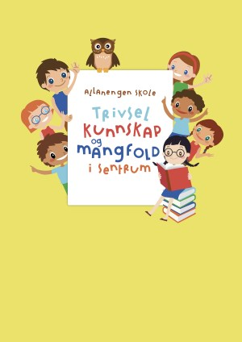
Ukeplan for Innføring 1, uke 40
Gå til skolen aksjon fom uke 39-44

Timeplan
Mandag  Monday  28.09 | 08.30-09.15  Norsk:  Ukeplan  Ukas ord og begrep | 09.30-11.00  Norsk:  Gjennomgang av lekser.  Jobbe med ukas ord og begrep | 11.30-13.00  Norsk:  Oppgaver Bli med arbeidsbok s 51, 52
Tirsdag  Tuesday  29.09 | 08.30-09.15  Norsk:  Gjennomgang av lekser | 09.30-11.00  Norsk:  Oppgaver Bli med arbeidsbok s53, 54 og 55 | 11.30-13.00  Gym:  Håndball:  Pasning, mottak, skudd
Onsdag  Wednesday  30.10 | 08.30-09.15  Engelsk:  The body | 09.30-11.00  Matematikk:  Tallinje som hjelp.  Tallene 0-40 addisjon og subtraksjon | 11.30-13.00  Norsk:  Oppgaver Bli med arbeidsbok s.56, 57,58 | 07.30-08.15:  Skolefrokost.  13.10-13.55:  Leksehjelp
Torsdag  Thursday  01.10 | 08.30-09.15  Musikk:  Just dance | 09.30-11.00  Uteskole:  Turdag sammen med makkerklassen vår. | 11.30-13.00  Uteskole:  Husk klær etter vær, nok mat og drikke.
Fredag  Friday  02.10 | 08.30-09.15  Norsk:  Diktat  Oppgavebok Bli med s.59, 60, 61 | 09.30-11.00  Matematikk:  Tallene 0-40 addisjon og subtraksjon. Tallinje som hjelp. | 11.30-13.00  Kunst & Håndverk:  Vi gjør ferdig høstbildene våre.

Lekseplan
Til tirsdag | Les side 45 i Bli med lesebok | Gjør side 63 i Bli med oppgavebok | Gjør 1 side i videre i Multi oppgavebok | Øv muntlig og skriftlig på ukas begrep
Til onsdag | Les side 46 i Bli med lesebok | Gjør side 64 i Bli med oppgavebok | Gjør 1 side videre i Multi oppgavebok | Øv muntlig og skriftlig på ukas begrep
Til torsdag | Les side 47 og 48 i Bli med lesebok | Gjør side 65 i Bli med oppgavebok | Gjør 1 side videre i Multi oppgavebok | Øv muntlig og skriftlig på ukas begrep
Til fredag | Les side 49 i Bli med lesebok | Gjør side 67 i Bli med oppgavebok | Gjør 1 side videre i Multi oppgavebok | Øv muntlig og skriftlig på ukas begrep
Månedens verdi | Vennskap
Mål | Jeg kan være en god venn, både med den som er lik og ulik meg. Jeg vil lære om andre kulturer og tør å bli kjent med barn fra andre land.

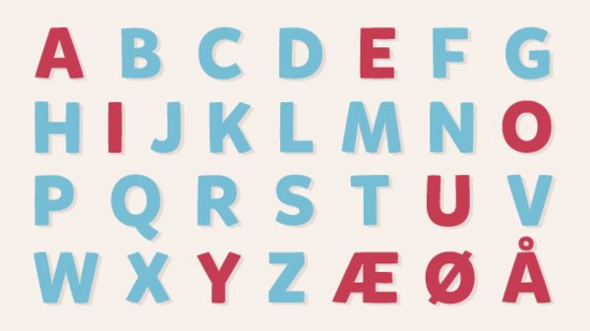 | Alfabetet vårt består av 29 bokstaver.  De røde bokstavene er vokaler.  De blå bokstavene er konsonanter

Ukas tema og begrep:  Skolemat og været  matpakke  Ei brødskive  Ris og kylling  Nudler  Pizza  Frukt  Et eple  Ei pære  Ei appelsin | En banan  Druer  Grønnsaker  Ei gulrot  En salat  En tomat  Ei agurk  Drikke  Melk  Vann  Saft  juice | Været  Sol  Skyer  Regn  Snø  Vind  Det er kaldt, jeg fryser.  Det er varmt, jeg svetter.  Engelske gloser uke 40
  tummy | mage
  bottom | rumpe,bak
  neck | nakke
  hand | hånd
  foot | fot
  leg | legg

Beskjeder/info: Hei. «Gå til skolen aksjonen fortsetter». Temaet ellers denne uken blir mat og skolemat og været. I matematikk jobber vi med å automatisere tallene 0-40 og regne med disse med addisjon og subtraksjon. Minner ellers om gym på tirsdager- husk gymtøy og gymsko samt skiftetøy! På torsdag skal vi på tur med makkerklassen vår. Vi skal lage høstsuppe. Elevene skal få lov til å kutte grønnsakene som skal oppi suppa her på skolen. Det er fint om elevene kan ta med sin egen skål og plastskje/skje til å spise med. Dette er også siste uke før det blir en ukes høstferie. Første skoledag etter høstferien blir mandag 12.oktober. Møt opp til vanlig tid 08.30

Hilsen Alexander og Wasan
Epost  Eivind.alexander.edgren@kristiansund.kommune.no  Tlf: 45210252 | Allanengen skoles hjemmeside  https://www.minskole.no/allanengen | Telefon sentralbord  71 57 55 50
Jeg har kontaktlærertime på onsdager fra kl.08.30 – 09.15. Ta kontakt via Visma appen hvis dere lurer på noe.

